Sarcina de concurs 3:
Crearea unei aplicații pentru detectarea și localizarea obiectelor colorate
Obiectivul sarcinii: Crearea unei aplicații Python cu o interfață utilizator care detectează și localizează obiecte de anumite culori din imaginile furnizate odată cu sarcina. Programul ar trebui să utilizeze OpenCV, PIL, numpy, tkinter/customtkinter sau alte biblioteci.
Fișierele furnizate odată cu sarcina sunt salvate în formate jpg și png.
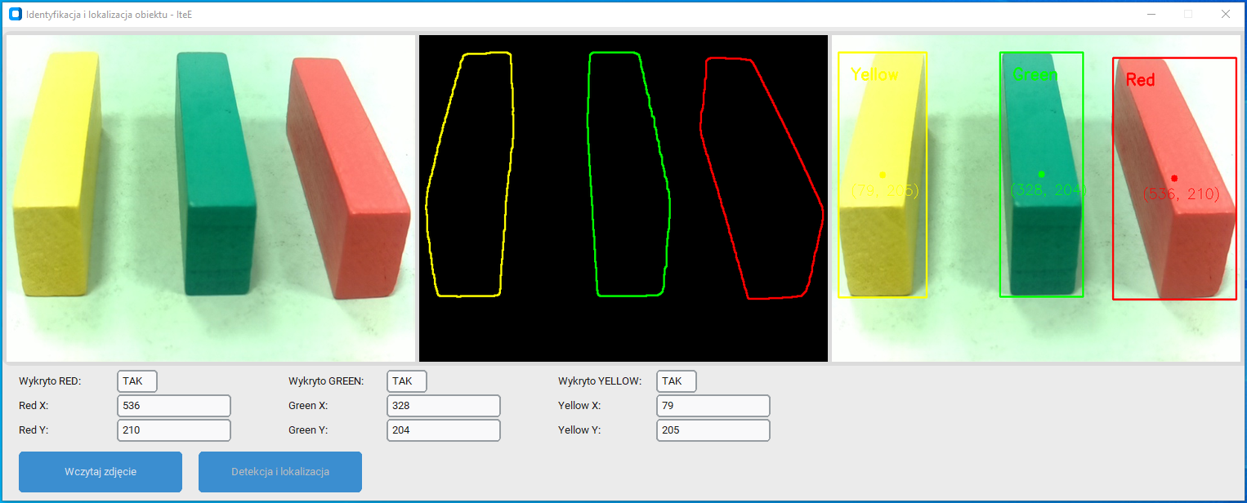
Fig. 1. Exemplu de aplicație Python
Conținutul sarcinii:
- Detectarea culorilor: Creați un program care poate detecta obiecte cu culori definite în intervalul HSV. Sarcina este de a detecta culorile galben, verde și roșu.
- Localizarea obiectelor: Programul nu ar trebui doar să detecteze culorile, ci și să localizeze obiectele indicând pozițiile lor în imagine.
- Interfață utilizator: Proiectați o interfață utilizator simplă, dar funcțională, folosind tkinter/customtkinter, care vă permite să încărcați imagini, să afișați imaginea procesată și rezultatele detectării.
- Documentație: Participantul trebuie să furnizeze documentația codului său, explicând elementele cheie și funcționarea programului.
Criterii de evaluare:
- Precizia performanței: Precizia detectării culorilor și a locației obiectului.
- Calitatea codului: Curățenia, organizarea și documentația codului sursă.
- Funcționalitatea interfeței: Intuitivitatea, ușurința în utilizare și estetica interfeței cu utilizatorul.
- Inovație: Abordare creativă a problemei și posibile caracteristici suplimentare care disting proiectul.
Instrucțiuni suplimentare:
- Programul ar trebui să fie scris în Python și să utilizeze bibliotecile listate.
- Codul ar trebui să fie lizibil și bine comentat.
- Evaluarea va lua în considerare atât aspectele tehnice ale soluției, cât și utilizabilitatea sa practică.

